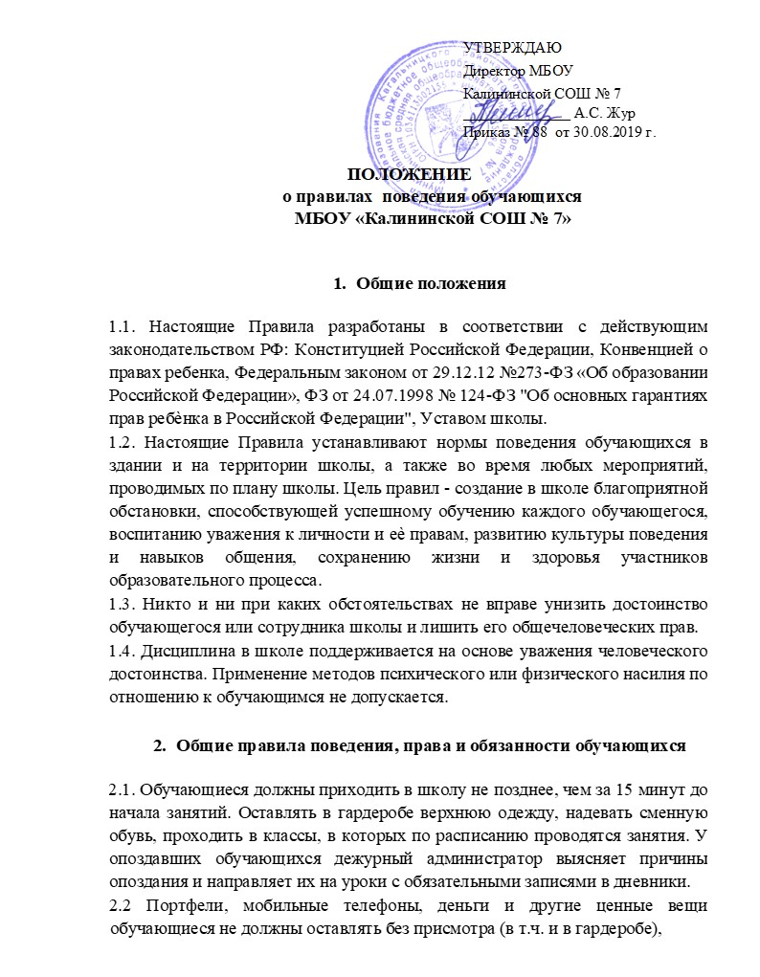
администрация школы за сохранность личных вещей ответственности не несѐт.
2.3.Обучающиеся имеют право на:
ü бесплатное начальное общее, основное общее, среднее (полное) общее образование в соответствии с государственными образовательными стандартами;
ü выбор формы получения образования;
ü обучение в рамках государственных образовательных стандартов по индивидуальному учебному плану;
ü проявление собственной активности в приобретении знаний, в занятиях спортом, в изучении основ наук по избранному профилю с использованием всех возможностей школы;
ü развитие творческих способностей и интересов;
ü дополнительную помощь учителя в приобретении знаний в случае затруднения в освоении предмета при серьезном отношении к нему;
ü объективную оценку знаний и умений;
ü предоставление оборудования, учебных пособий, библиотечно-информационных ресурсов школьной библиотеки;
ü участие в общественной жизни школы, объединениях по интересам;
ü свободное посещение мероприятий, не предусмотренных учебным планом;
ü уважение человеческого достоинства, свободу совести, свободное выражение своих взглядов и убеждений;
ü открытое выражение мнения, касающегося жизни школы, в форме, не унижающей чьего-либо достоинства;
ü изложение директору школы, его заместителям, классному руководителю, учителям своих проблем и получение от них помощи, объяснений, рекомендаций;
ü участие в управлении школой в порядке, определенном ее Уставом;
ü добровольное привлечение к труду, не предусмотренному Уставом школы, учебным планом и образовательными программами;
ü защиту от всех форм физического и (или) психического насилия;
ü условия обучения, гарантирующие охрану и укрепление здоровья;
ü питание и отдых в перерывах между учебными занятиями и каникулы.
2.4. Обучающиеся обязаны:
ü добросовестно учиться; готовить себя к служению Отечеству, уважать Герб, Флаг и Гимн России, Ростовской области;
ü выполнять устав школы, настоящие Правила и иные локальные акты, регламентирующие их деятельность;
ü действовать на благо коллектива учреждения, заботиться о чести и поддержании традиций школы, еѐ авторитета;
ü вести себя в школе и за еѐ пределами так, чтобы не уронить свою честь и достоинство, не запятнать доброе имя обучающегося МБОУ Калининской СОШ №7;
ü регулярно посещать обязательные учебные занятия;
ü выполнять учебный план и образовательные программы школы в соответствии со своим возрастом и статусом;
ü подчиняться указаниям педагогического совета, директора школы, заместителей директора, учителей и классного руководителя, решениям классного и общешкольного ученического самоуправления, выполнять обоснованные требования дежурных учащихся, других работников школы в части, отнесенной уставом и Правилами внутреннего трудового распорядка к их компетенции;
ü беречь имущество школы, аккуратно относиться как к своему, так и к чужому имуществу;
ü проявлять уважение к старшим, обращаться к работникам по имени, отчеству и на «Вы», здороваться в помещении школы со всеми взрослыми, уступать дорогу взрослым, старшие - младшим, мальчики – девочкам, заботиться о младших;
ü уважать личное достоинство, взгляды и убеждения других людей, соблюдать их права;
ü беречь свое здоровье, своевременно проходить все необходимые медицинские осмотры, выполнять требования техники безопасности;
ü соблюдать пропускной режим;
ü нести ответственность за порчу имущества школы, грубые нарушения дисциплины в школе и вне ее,
ü школьная одежда должна соответствовать стандарту школьной формы, обучающиеся обязаны носить сменную обувь.
ü внешний вид и одежда обучающихся образовательной организации должны соответствовать общепринятым в обществе нормам делового стиля и носить светский характер.
2.5. Обучающимся запрещается:
ü без разрешения педагогов уходить из школы и с еѐ территории в учебное время. Преждевременный уход из школы возможен: в случае болезни – по решению классного руководителя или учителя-предметника, по просьбе родителей (в письменном виде) с подтверждением (подписью) классного руководителя или дежурного администратора. Пропускать занятия без уважительных причин не разрешается.
ü приводить в помещение школы, на еѐ территорию и на любые мероприятия, проводимые школой, посторонних лиц без разрешения администрации;
ü курить в помещении школы, на ее территории и на любых мероприятиях, проводимых школой;
ü приносить, передавать, использовать в школе или на ее территории оружие, спиртные напитки, табачные изделия, токсические и наркотические вещества и иные предметы и вещества, способные причинить вред здоровью участников образовательного процесса и (или) деморализовать образовательный процесс;
ü приносить, передавать, использовать в школе или на ее территории любые предметы и вещества, могущие привести к взрывам, возгораниям и отравлению;
ü применять физическую силу для выяснения отношений;
ü осуществлять любые действия, способные повлечь за собой травматизм, порчу личного имущества обучающихся и сотрудников школы и т.п.;
ü запрещается портить имущество школы (писать на стенах, партах, стульях, шкафах, книгах, царапать и ломать мебель, оборудование) или использовать его не по назначению, мусорить.
ü запрещается находиться в помещениях школы (кроме помещений входной группы и раздевалки) в верхней одежде и (или) головных уборах, запрещается посещать уроки в футболках, шортах, юбках значительно выше колена, майках и блузках с открытой областью живота.
2.6. За нарушение настоящих Правил обучающиеся привлекаются к дисциплинарной ответственности в соответствии с Уставом школы.
1. Поведение обучающихся на учебных занятиях
3.1. Обучающиеся обязаны:
ü все учебные занятия проводятся по расписанию и являются обязательными для посещения всеми обучающимися. Обучающийся,
не явившийся на занятие или опоздавший на него, объясняет классному руководителю причину этого факта.
ü приходить на занятия в школу скромно и опрятно одетыми, для занятий физической культурой иметь спортивную одежду и обувь;
ü во время уроков пользоваться только теми техническими средствами, которые необходимы для обучения, или теми, которые разрешил использовать учитель. Остальные устройства, которые у учащихся есть при себе, в том числе мобильные телефоны, нужно убрать со стола. Во время урока учащиеся должны их отключить либо поставить на беззвучный безвибрационный режим;
ü при входе педагога в класс (помещение) встать в знак приветствия и сесть только после его разрешения (подобным образом обучающиеся так же приветствуют любого взрослого, вошедшего в класс (помещение) во время занятий;
ü для обращения к педагогу поднять руку и только после получения его разрешения обратиться к нему;
ü выходя отвечать к доске или по указанию педагога положить дневник и тетрадь по данному предмету на его стол;
ü каждый учитель определяет для своих занятий правила поведения обучающихся на занятиях в соответствии с Законом РФ «Об образовании», уставом и настоящими правилами школы.
Обучающийся на уроке обязан выполнять все требования учителя.
ü в случае невыполнения домашнего задания по какой-либо причине обучающийся до урока сообщает об этом учителю. Пропуск уроков не является причиной невыполнения домашних заданий. Они выполняются самостоятельно или с помощью товарищей.
ü выполнять требования техники безопасности в конкретном помещении (во время проведения конкретных занятий).
3.2. Обучающимся запрещается шуметь, отвлекаться самим и отвлекать от занятий посторонними разговорами, играми и иными, не относящимися к занятию, делами других обучающихся.
3.3. Учебное время должно использоваться обучающимися только для учебных целей.
3.4. Завершение учебных занятий осуществляется только после разрешения педагога.
2. Поведение обучающихся на внеучебных и внеклассных мероприятиях
4.1. Обучающиеся обязаны:
● иметь внешний вид, определенный соответствующим Положением, приказом или распоряжением;
● выполнять требования техники безопасности в конкретном помещении
(во время проведения конкретных мероприятий);
● соблюдать правила поведения на конкретном мероприятии.
4.2. Обучающимся запрещается:
● использовать мобильные телефоны и любые иные электронные устройства без разрешения ответственного лица (работника школы) или соответствующего приказа или распоряжения;
● отвлекаться самому и отвлекать других обучающихся от мероприятия посторонними разговорами, играми и другими, не относящимися к нему, делами.
4.3. Завершение внеучебных и внеклассных мероприятий осуществляется только после разрешения ответственного лица (работника школы).
3. Поведение обучающихся во время перемен
5.1. Обучающиеся обязаны:
● постоянно поддерживать чистоту и порядок в помещениях школы и на ее территории;
● выполнять соответствующие требования техники безопасности.
5.2. Обучающимся запрещается:
● бегать по коридорам (рекреациям), лестницам, вблизи оконных проемов и в других местах, не приспособленных для игр; толкаться, бросаться предметами и применять физическую силу;
● шуметь, мешать отдыхать другим;
● употреблять непристойные выражения и жесты;
● садиться и становиться на подоконники;
● производить любые действия, явно влекущие за собой опасные последствия для окружающих;
● входить в учительскую без разрешения;
● после окончания уроков обучающиеся идут в раздевалку только в присутствии учителя, проводившего урок. Учитель следит, чтобы все обучающиеся оделись и ушли домой или в группу продленного дня; остаются в школе только те обучающиеся, которые заняты работой (объединения дополнительного образования, секции, клубы, факультативы).
4. Поведение обучающихся в столовой
6.1. Обучающиеся, находящиеся в столовой:
● подчиняются требованиям педагога, работников столовой и дежурных учащихся по столовой;
● употребляют еду и напитки только в помещении столовой;
● проявляют внимание и осторожность при получении и употреблении горячих и жидких блюд;
● убирают грязную посуду со стола после приема пищи.
5. Меры поощрения обучающихся
7.1. Обучающиеся школы поощряются за:
● успехи в учебе;
● участие и победу в учебных, творческих конкурсах и спортивных состязаниях;
● общественно-полезную деятельность и добровольный труд на благо школы;
● благородные поступки.
7.2. Школа применяет следующие виды поощрений:
● объявление благодарности;
● награждение Почетной грамотой или Дипломом;
● награждение Похвальным листом "За отличные успехи в учении",
● Похвальной грамотой "За особые успехи в изучении отдельных
предметов";
● представление обучающегося в установленном порядке к награждению золотой или серебряной медалью "За особые успехи в учении";
7.3.Поощрения применяются директором школы по устному или письменному представлению педагогического совета, классного руководителя, органа ученического самоуправления, а также в соответствии с положениями о проводимых в школе конкурсах и соревнованиях. Порядок награждения золотой и серебряной медалями "За особые успехи в учении", похвальной грамотой "За особые успехи в изучении отдельных предметов" и похвальным листом "За отличные успехи в учении" устанавливается Министерством образования и науки РФ. Поощрения применяются в обстановке широкой гласности, доводятся до сведения обучающихся и работников школы. О поощрении обучающихся директор в каждом отдельном случае сообщает его родителям (законным представителям), направляя им через классного руководителя или лично благодарственное письмо или устную признательность за успехи их ребенка.
6. Взыскания
8.1. За нарушение настоящих Правил поведения для обучающихся ученик привлекается к дисциплинарной ответственности.
8.2. Взыскания налагаются с соблюдением принципов:
● привлечения к ответственности только виновного обучающегося;
● личного характера ответственности (коллективная ответственность класса, группы обучающихся за действия члена ученического коллектива не допускаются);
● соблюдения очередности мер взыскания (далее по тексту п.8.3);
● за одно нарушение налагается только одно взыскание;
● предоставления возможности обучающемуся объяснить и оправдать свой проступок в форме, соответствующей его возрасту, до наложения дисциплинарного взыскания (право на защиту);
● взыскание налагается в письменной форме (устные методы педагогического воздействия дисциплинарными взысканиями не считаются).
● применение мер дисциплинарного взыскания, не предусмотренных настоящими Правилами, запрещается.
8.3. К обучающимся применяются следующие меры взыскания:
а) замечание;
б) выговор;
в) строгий выговор;
г) возложение обязанности возместить ущерб;
д) возложение обязанности принести публичное извинение;
8.4. Должностные лица школы обладают следующими правами по наложению взысканий на обучающихся:
● директор школы вправе объявить замечание или выговор (при наличии замечания) любому обучающемуся школы за нарушение Правил поведения обучающихся. При этом наложение взыскания оформляется приказом по школе;
● заместитель директора за проступок, нарушающий нормальное течение учебно-воспитательного процесса, в отношении любого обучающегося школы вправе объявить ему замечание, которое оформляется распоряжением заместителя директора;
● классный руководитель в отношении любого обучающегося вверенного ему класса за проступок, нарушающий нормальное течение учебно-воспитательного процесса, вправе объявить замечание. Наложение взыскания оформляется записью в дневнике обучающегося;
● учитель за проступок обучающегося, нарушающий нормальное течение урока, также вправе объявить ему замечание. Наложение взыскания оформляется записью в дневнике обучающегося.
8.5. Взыскание применяется непосредственно за обнаружением проступка, но не позднее двух недель со дня его обнаружения, не считая времени болезни обучающегося и каникул.
8.6. О каждом взыскании родители (законные представители) обучающегося немедленно ставятся в известность лицом, наложившим взыскание, или классным руководителем по поручению должностного лица.
8.7.По решению Педагогического Совета школы за неоднократно совершенные грубые нарушения устава школы допускается исключение из школы обучающегося, достигшего возраста пятнадцати лет. Исключение обучающегося из школы применяется, если меры воспитательного характера не дали результата и дальнейшее пребывание обучающегося в школе оказывает отрицательное влияние на других обучающихся, нарушает их права и права работников школы, а также нормальное функционирование учреждения.
Под неоднократным нарушением понимается совершение обучающимся, уже имеющим два взыскания (замечание и выговор), наложенных приказом директора школы, нового грубого нарушения дисциплины. Грубым нарушением дисциплины признается нарушение, которое повлекло или реально могло повлечь за собой тяжелые последствия для участников образовательного процесса в виде:
● причинения ущерба жизни и здоровью обучающихся, работников, посетителей школы;
● причинения ущерба имуществу школы, имуществу обучающихся, работников, посетителей школы;
● дезорганизации работы школы как образовательного учреждения.
Решение об исключении обучающегося, не получившего общего образования, принимается с учетом мнения его родителей (законных представителей) и с согласия комиссии по делам несовершеннолетних и защите их прав. Решение об исключении детей-сирот и детей, оставшихся без попечения родителей, принимается с согласия комиссии по делам несовершеннолетних и защите их прав и органа опеки и попечительства.
8.8 Взыскание, наложенное учителем, классным руководителем, заместителем директора школы, может быть обжаловано обучающимся, его родителями (законными представителями) директору школы в недельный срок со дня наложения взыскания. Взыскание, наложенное директором школы, может быть обжаловано обучающимся, его родителями (законными представителями) в Педагогический Совет школы в недельный срок со дня наложения взыскания, а также в судебном порядке. Исключение из школы может быть обжаловано в судебном порядке.
8.9 Взыскание действует в течение трех месяцев со дня его применения. Если в течение этого срока обучающийся не будет подвергнут новому взысканию, то он считается не подвергавшимся взысканию. Директор школы вправе снять взыскание до истечения трех месяцев по собственной инициативе, по просьбе обучающегося, родителей (законных представителей), по ходатайству педагогического совета школы или лица, наложившего взыскание. Действие настоящей статьи не распространяется на взыскание в виде исключения из школы.
7. Заключительные положения
9.1. Настоящие Правила могут быть пересмотрены в следующих случаях:
• при изменении Конституции РФ;
• при изменении Закона РФ «Об образовании»;
• при изменении Типового положения об общеобразовательном учреждении;
• при изменении Устава школы;
• по решению педагогического совета школы.
9.2. Ответственность за своевременное внесение изменений и дополнений, а также пересмотр настоящих Правил возлагается на директора школы.

